第2章 可行性研究

2.1可行性研究的任务

2.2可行性研究过程
1. 复查系统规模和目标
2. 研究目前正在使用的系统
3. 导出新系统的高层逻辑模型
4. 进一步定义问题
5. 导出和评价供选择的解法
6. 推荐行动方针
7. 草拟开发计划
8. 书写文档提交审查

2.3系统流程图

2.3.1符号

2.3.2例子
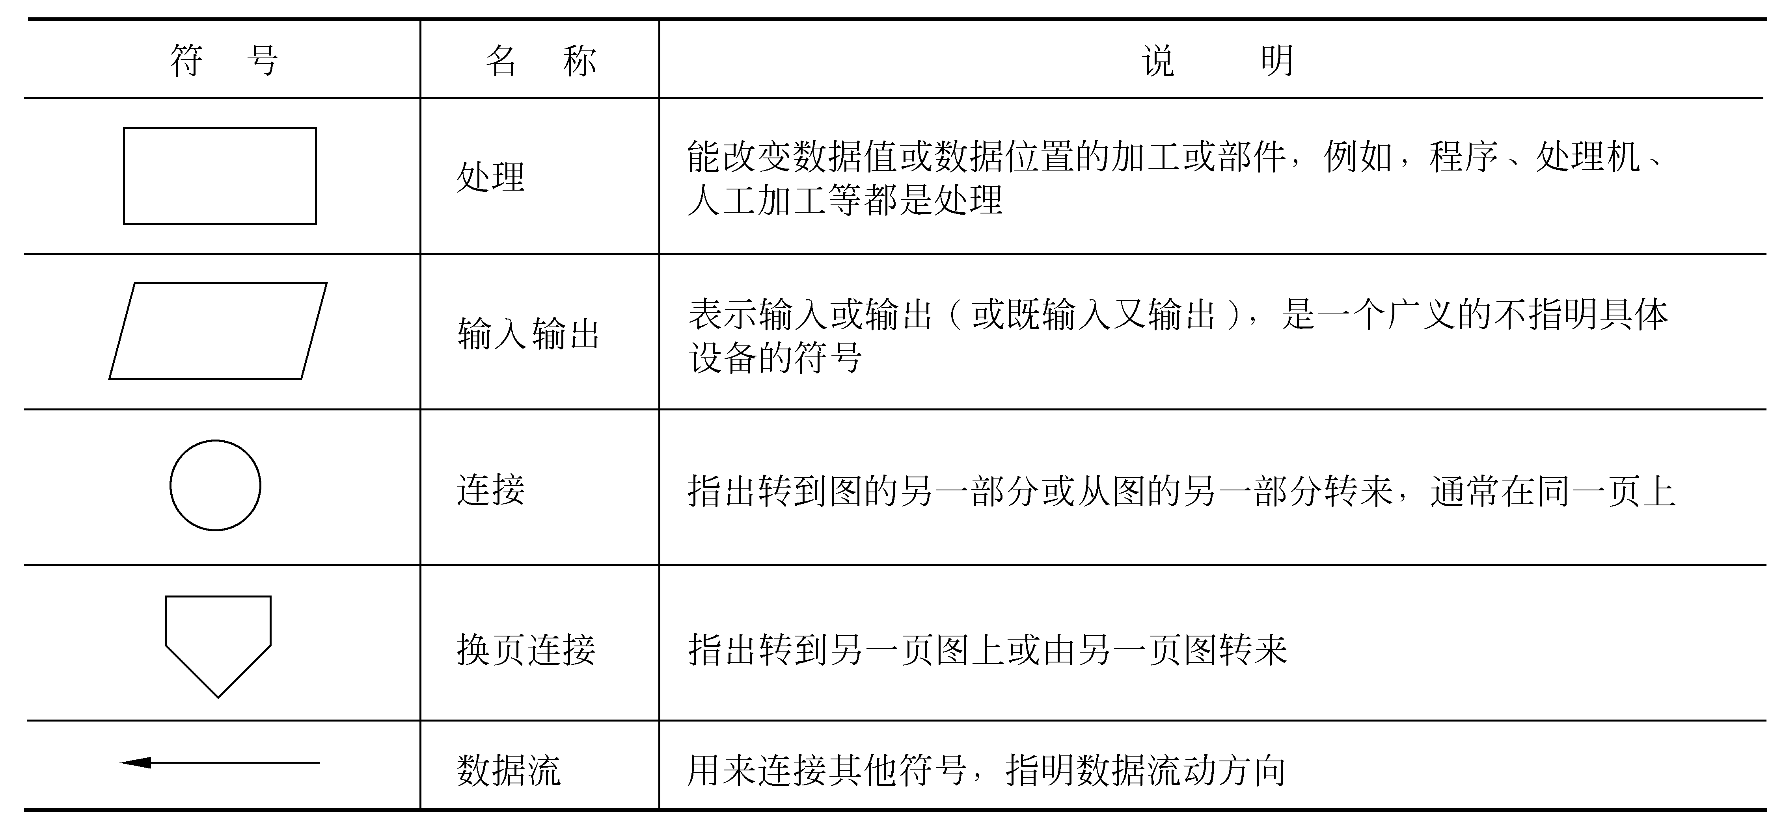
图2.1基本符号
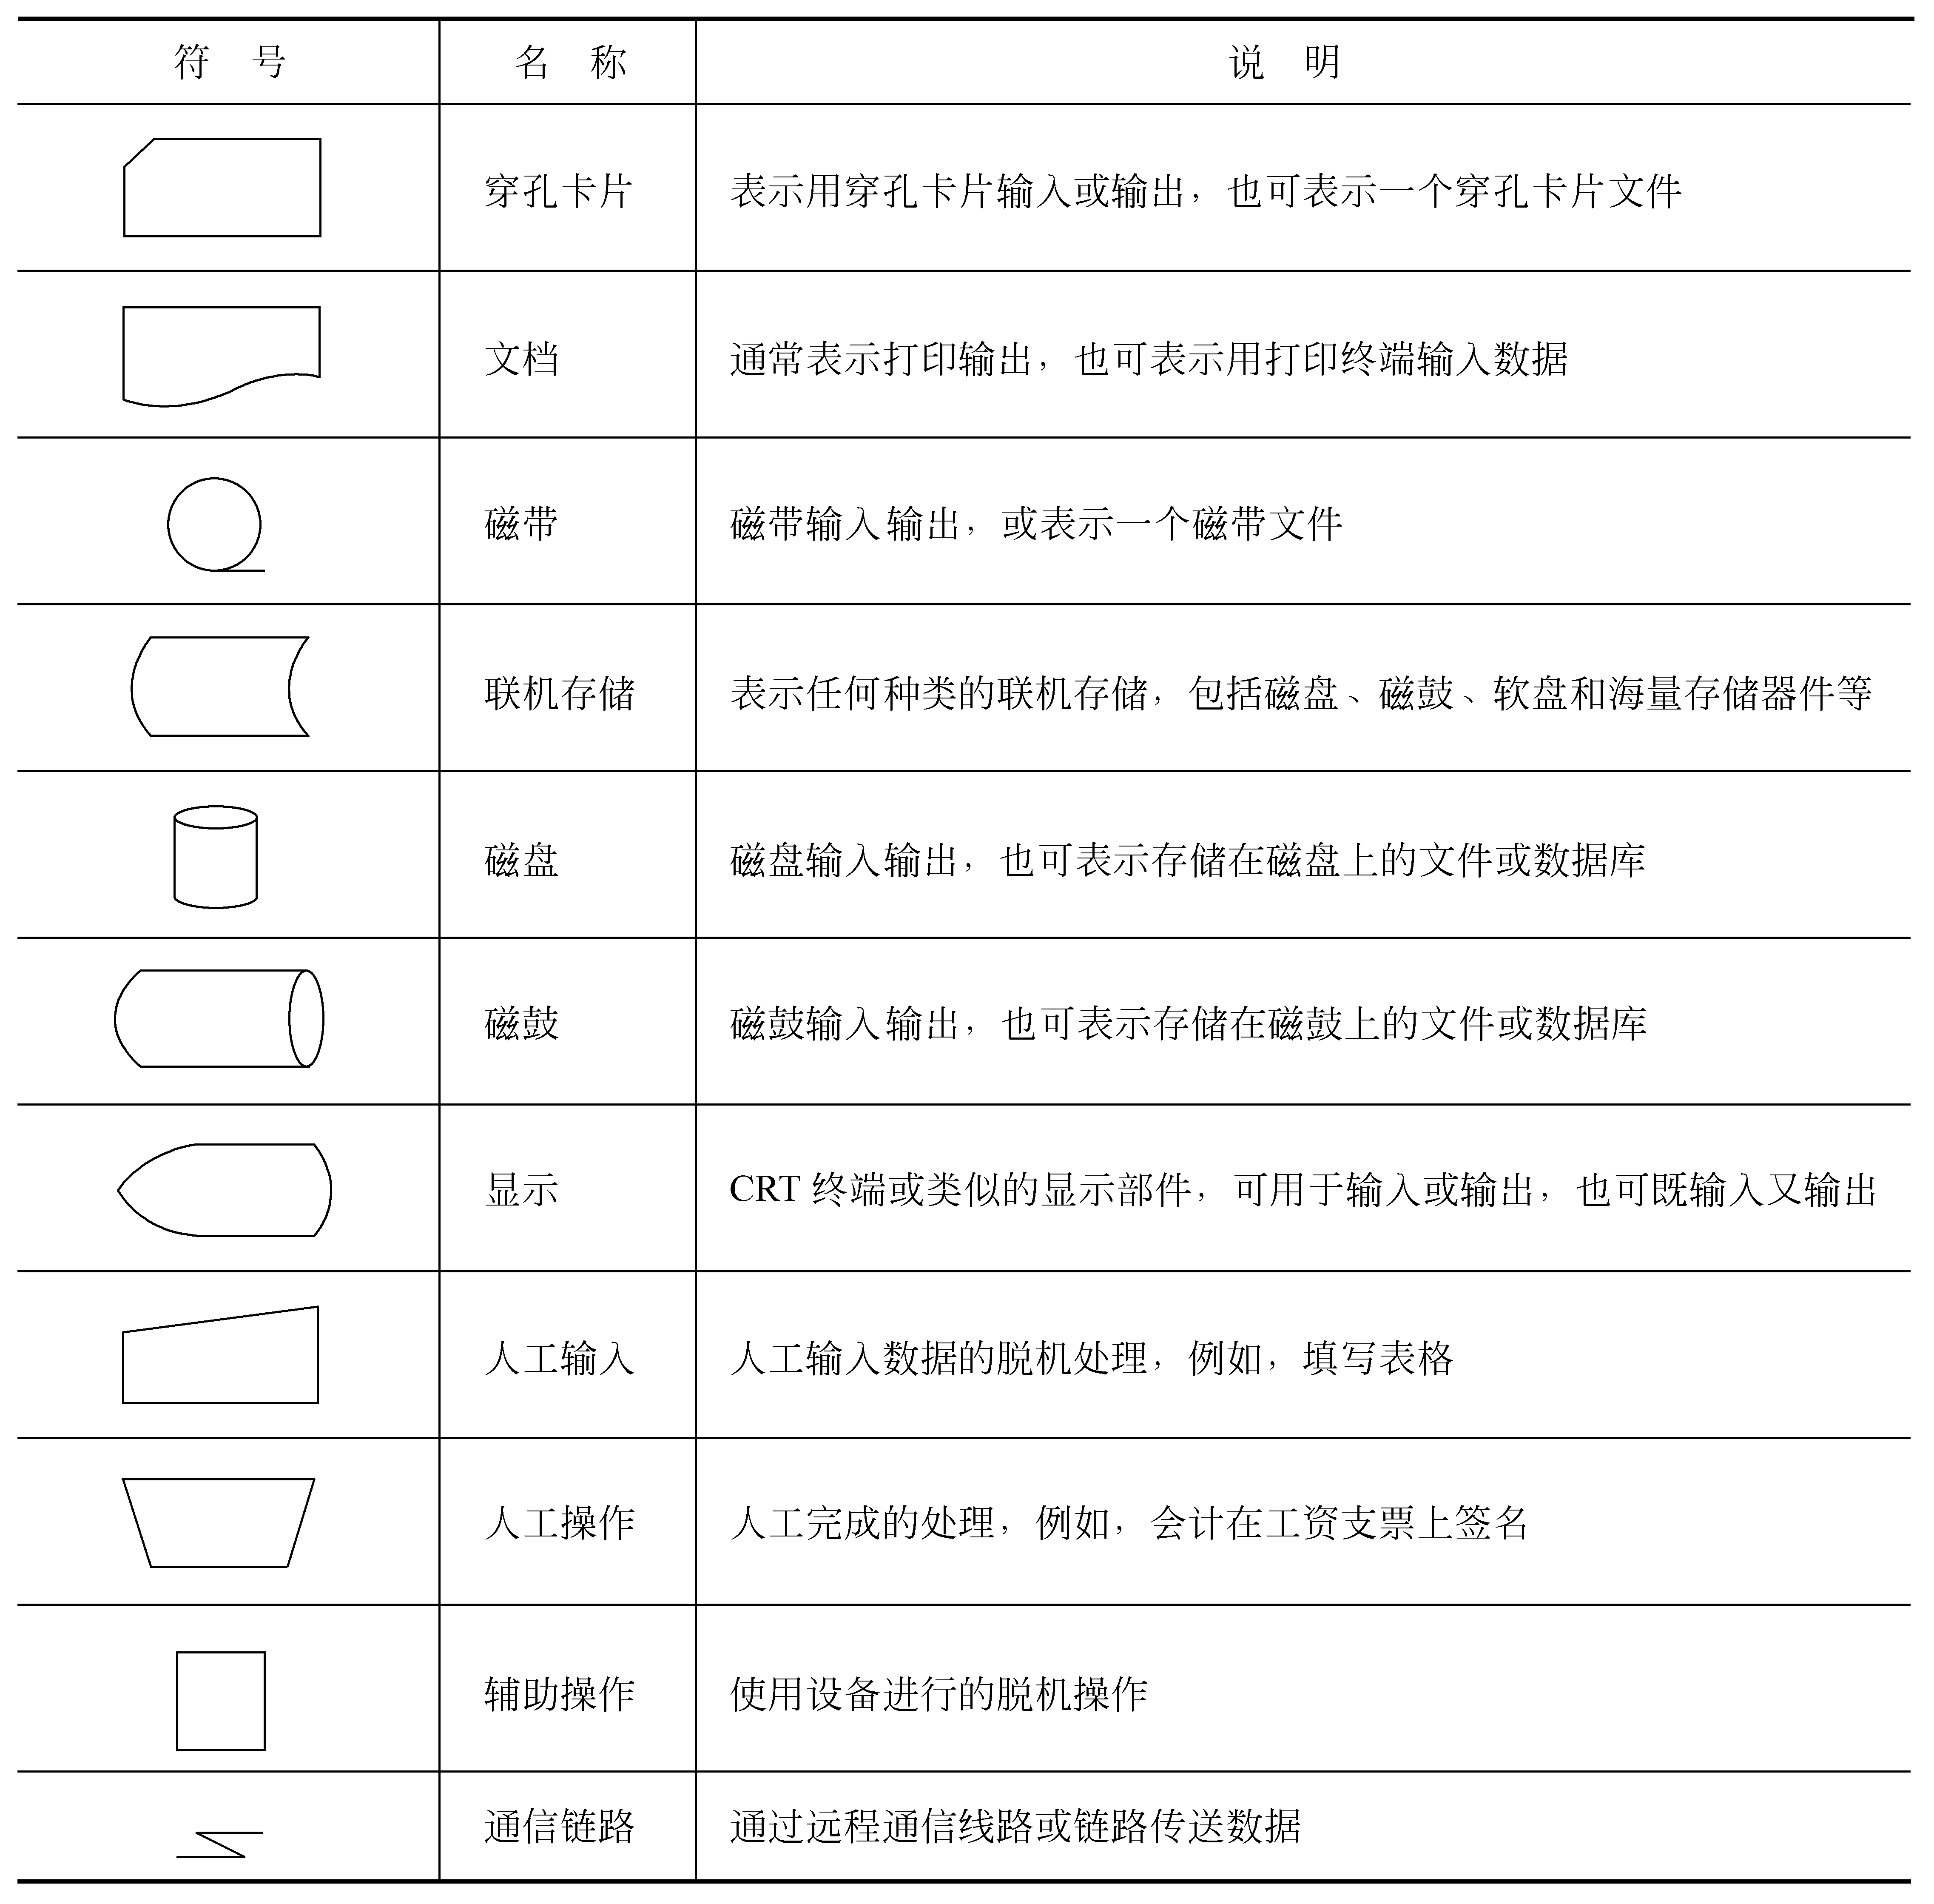
图2.2系统符号
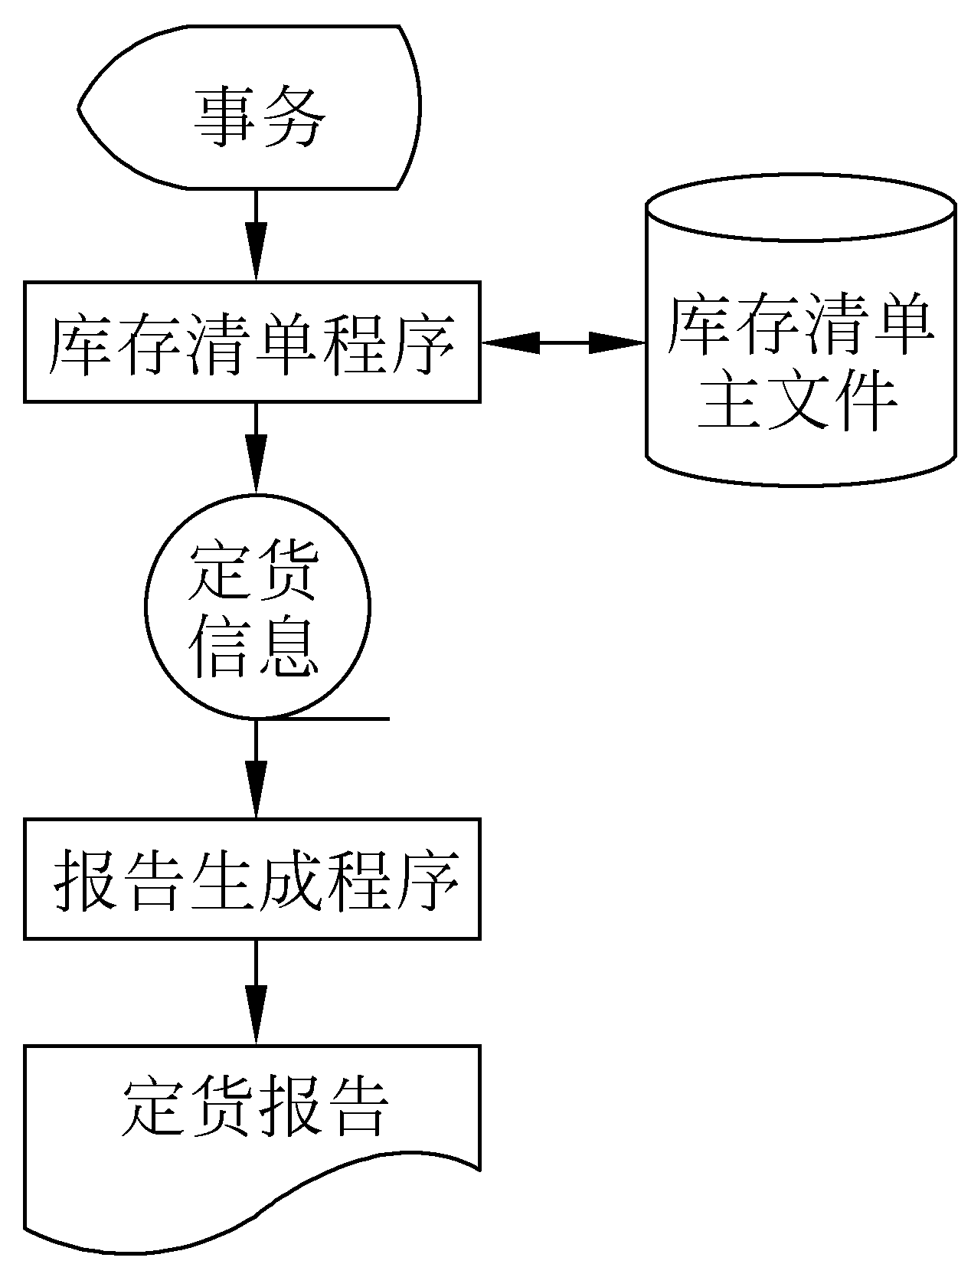
图2.3库存清单系统的系统流程图

2.3.3分层

2.4数据流图

2.4.1符号
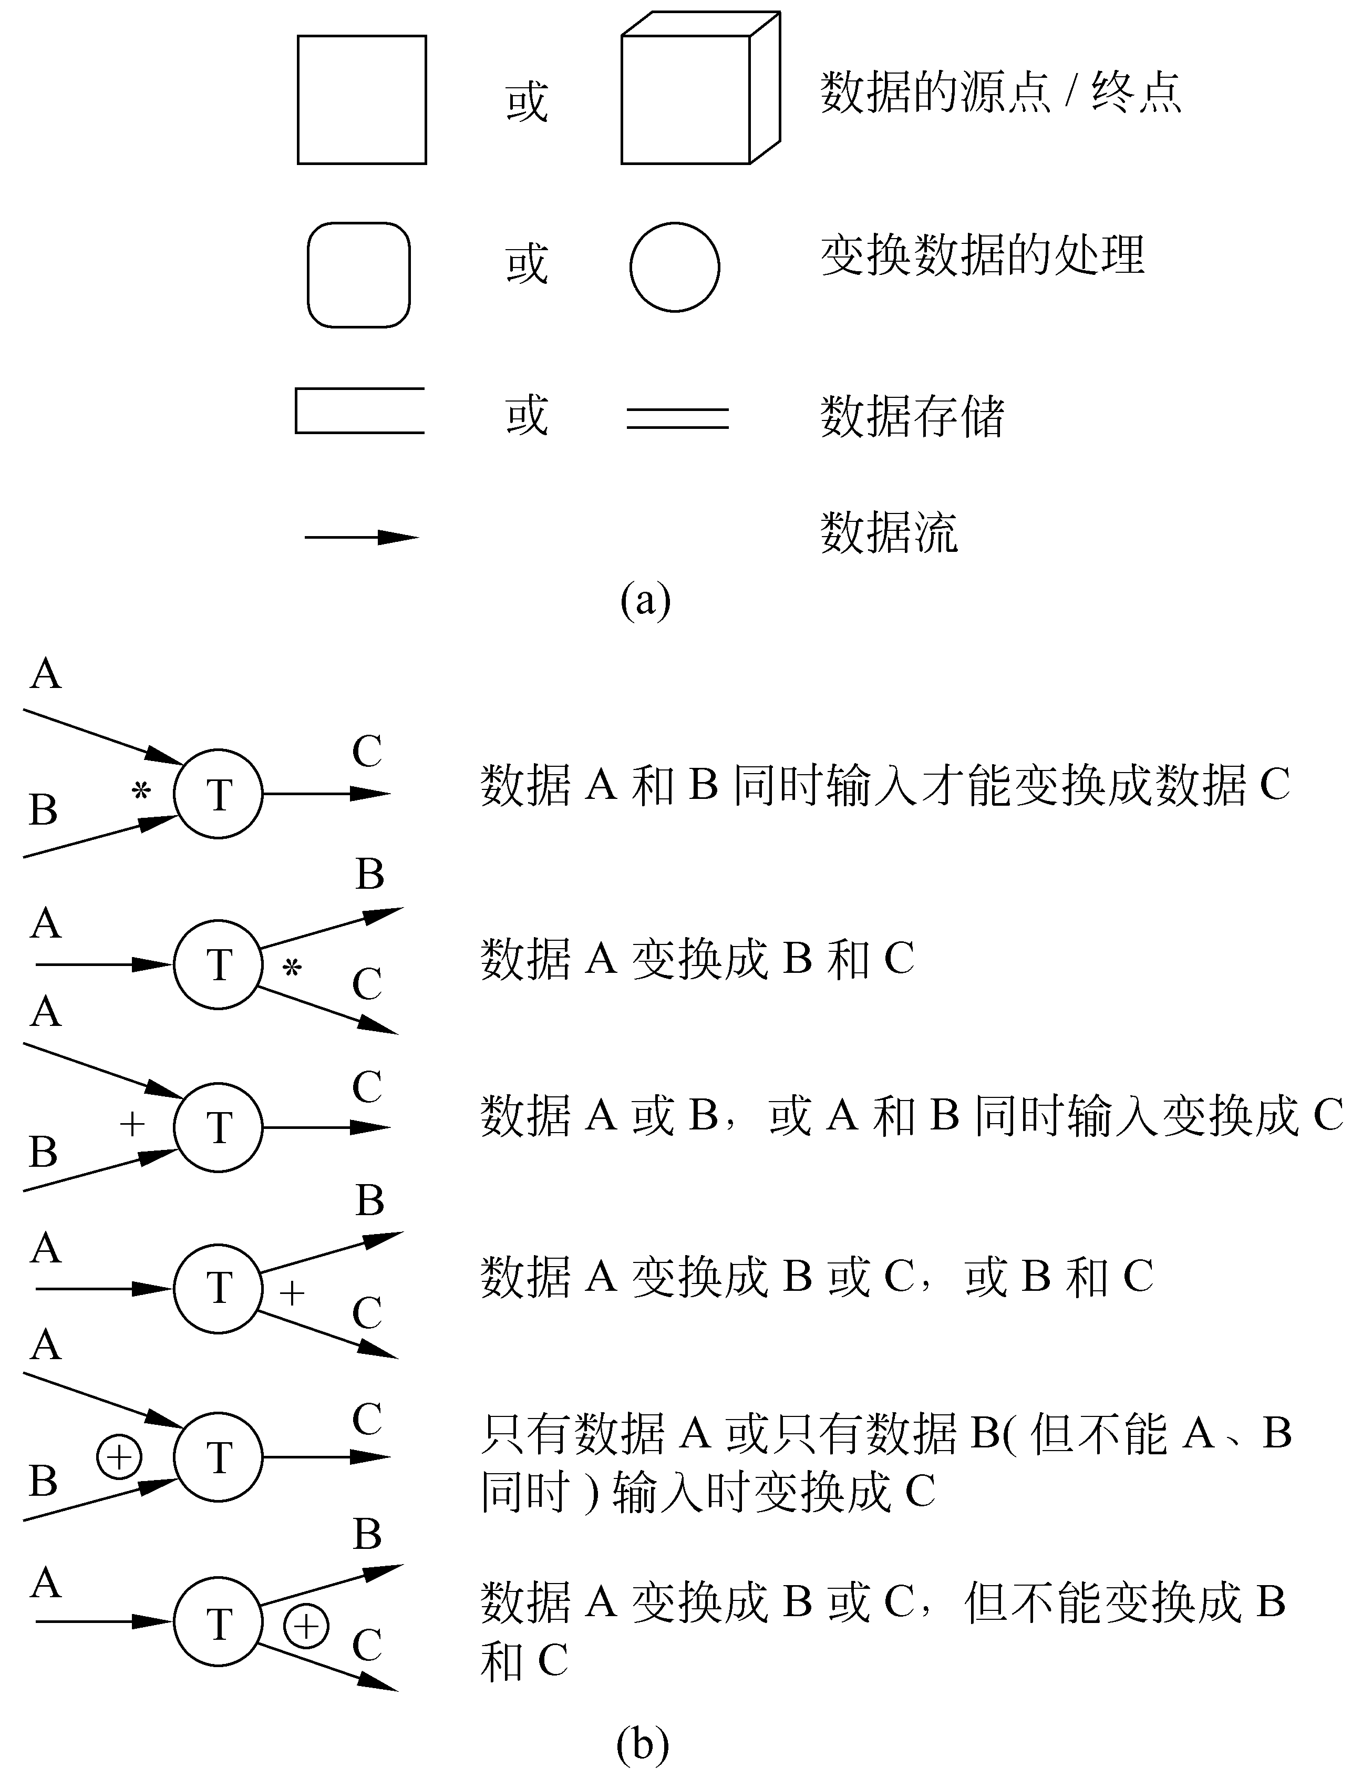
图2.4数据流图的符号

2.4.2例子
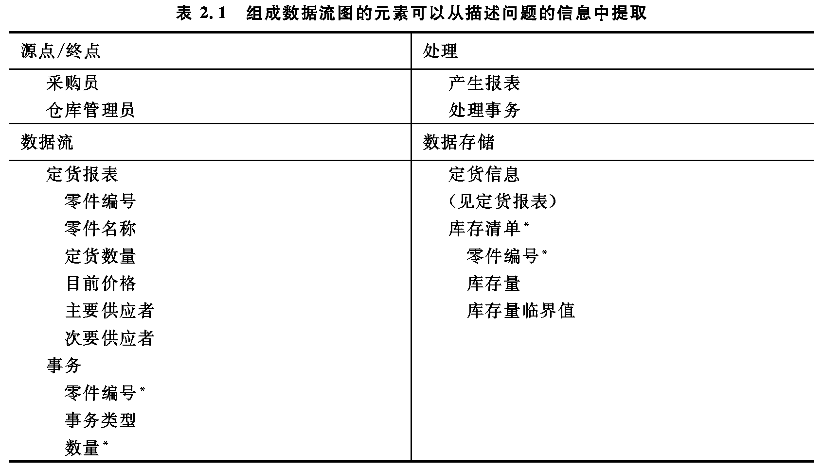
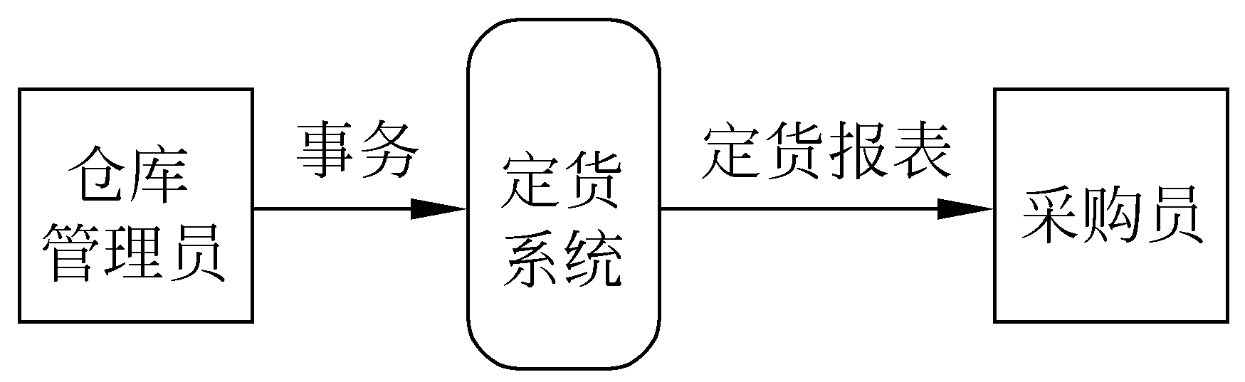
图2.5定货系统的基本系统模型
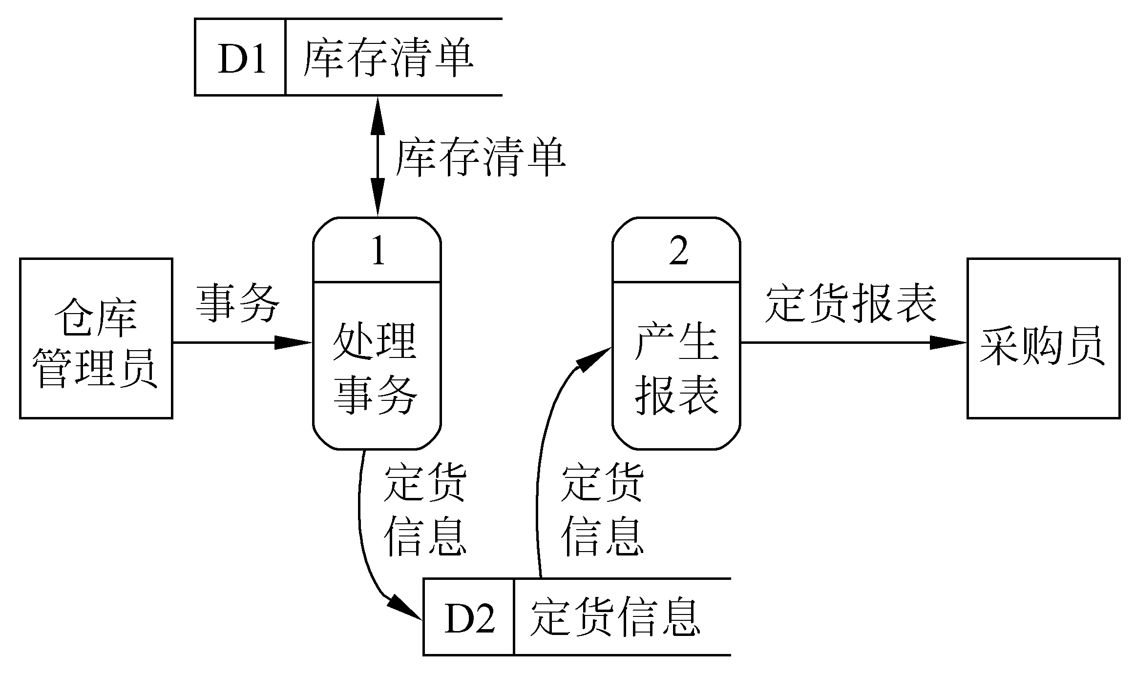
图2.6定货系统的功能级数据流图
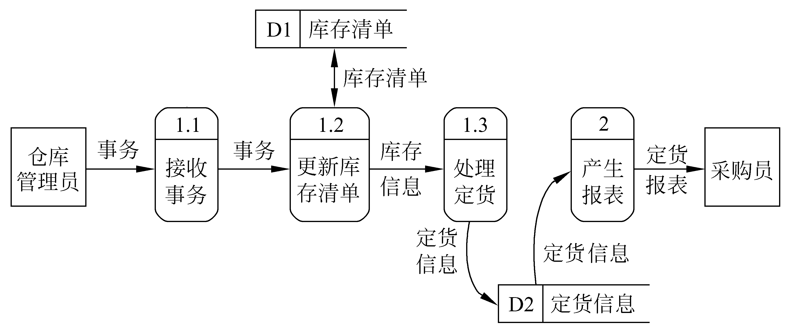
图2.7把处理事务的功能进一步分解后的数据流图

2.4.3命名
1. 为数据流(或数据存储)命名
2. 为处理命名

2.4.4用途
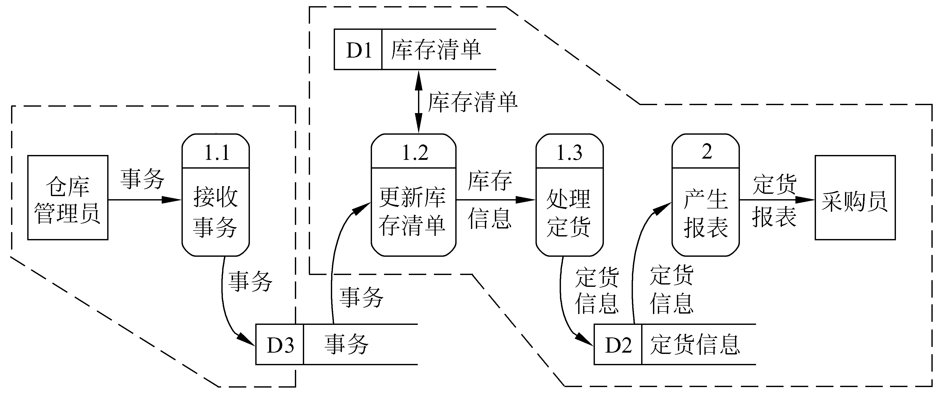
图2.8这种划分自动化边界的方法暗示以
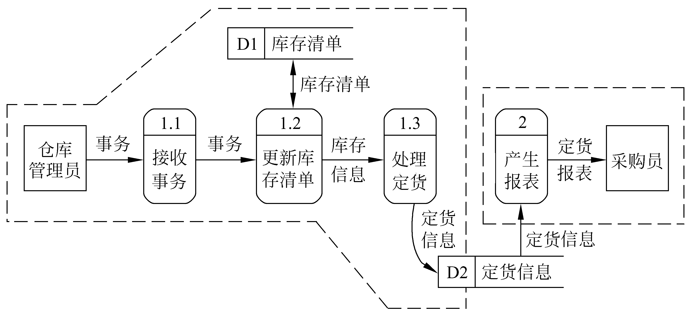
图2.9另一种划分自动化边界的方法建议

2.5数据字典

2.5.1数据字典的内容

2.5.2定义数据的方法

2.5.3数据字典的用途

2.5.4数据字典的实现

2.6成本/效益分析

2.6.1成本估计
1. 代码行技术
2. 任务分解技术
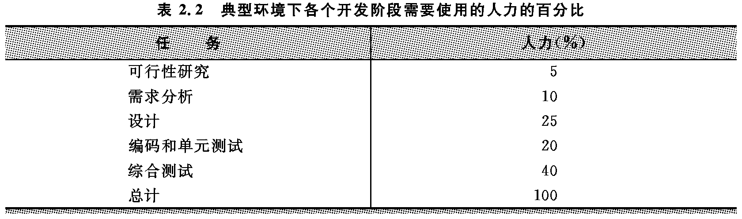
3. 自动估计成本技术

2.6.2成本/效益分析的方法
1. 货币的时间价值
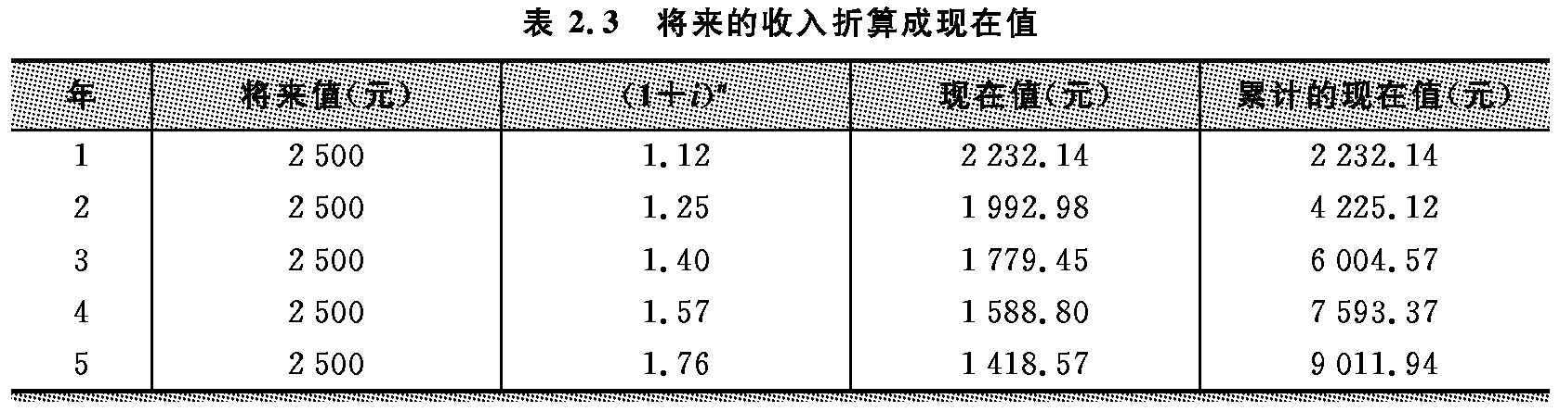
2. 投资回收期
3. 纯收入
4. 投资回收率

2.7小结

习题2
1. 在软件开发的早期阶段为什么要进行可行性研究?应该从哪些方面研究目标系统的可行性?
2. 为方便储户，某银行拟开发计算机储蓄系统。储户填写的存款单或取款单由业务员输入系统，如果是存款，系统记录存款人姓名、住址、存款类型、存款日期、利率等信息，并印出存款单给储户；如果是取款，系统计算利息并印出利息清单给储户。
写出问题定义并分析此系统的可行性。
3. 为方便旅客，某航空公司拟开发一个机票预订系统。旅行社把预订机票的旅客信息(姓名、性别、工作单位、身份证号码、旅行时间、旅行目的地等)输入进该系统，系统为旅客安排航班，印出取票通知和账单，旅客在飞机起飞的前一天凭取票通知和账单交款取票，系统校对无误即印出机票给旅客。
写出问题定义并分析此系统的可行性。
4. 目前住院病人主要由护士护理，这样做不仅需要大量护士，而且由于不能随时观察危重病人的病情变化，还可能会延误抢救时机。某医院打算开发一个以计算机为中心的患者监护系统，试写出问题定义，并且分析开发这个系统的可行性。
医院对患者监护系统的基本要求是随时接收每个病人的生理信号(脉搏、体温、血压、心电图等)，定时记录病人情况以形成患者日志，当某个病人的生理信号超出医生规定的安全范围时向值班护士发出警告信息，此外，护士在需要时还可以要求系统印出某个指定病人的病情报告。
5. 北京某高校可用的电话号码有以下几类：校内电话号码由4位数字组成，第1位数字不是0；校外电话又分为本市电话和外地电话两类，拨校外电话需先拨0，若是本市电话则再接着拨8位数字(第1位不是0)，若是外地电话则拨3位区码再拨8位电话号码(第1位不是0)。
用2.5.2小节讲述的定义数据的方法，定义上述的电话号码。

